Týdenní plán - třída ježků
Integrovaný blok: VOLÁNÍ PŘÍRODY
Téma: JARO VÍTEJ NÁM
Jazyková oblast:
- Seznámení s básní a její nacvičení, dát pozor na správnou výslovnost, plynulost řeči a porozumění obsahu.
Sluníčko dnes krásně hřeje,
Mamku,taťku, mě i tebe.
Slavíme dnes jarní svátky,
Vejce dáme do ošatky.
V pondělí k nám přijdou kluci
S pomlázkami pro kraslici.

- Analýza a syntéza slov – hra na robota (hláskování J-A-R-O - dítě musí zjistit, co se vyhláskovalo. Trénování u různých slov. U šikovných dětí zkusit naopak - musí rozdělit slovo na jednotlivá písmena)
- Opakování písně a tance na It “jaro, léto, podzim, zima” od Míši Růžičkové
Znalosti:
- Shlédnutí pohádky Kostičky Jaro celý díl (https://www.youtube.com/watch?v=6xc8WKg7JtQ) poté si popovídat o čem díl byl a jaké jsou rozdíly mezi našimi tradicemi a tradicemi ostatních (zajíček v Americe...)
- Pro kluky! - proč děvčata šleháme pomlázkou (vychází ze slova pomladit – nechceme aby děvčata uschly), nešleháme silou! Nechceme děvčata zmlátit, jemně pleskáme, kontrolujeme se. Klukům vysvětlí otcové, dědové, strejdové...zapojí se mužská část rodiny 😊
- Nezapomeneme, že děvčata mají právo na kluky vylít kýbl se studenou vodou, pokud budou kluci hrubý. Kluci by na to měli myslet, děvčatům to připomeneme.
- Zapojení babiček, dědečků (pokud je možné) - jaké byly velikonoce za jejich mládí a jak se odlišují ode dneška? Možné zkusit některé věci, které jsou popsané buď v pohádce, nebo prarodiči (pletení pomlázky, výroba píšťaly z vrbového proutí, malování vajíček, chytlavé koledy...)
- Pokus – zasadit velikonoční osení a pozorovat růst. Starat se o ně - dostatečně zalévat ALE nepřelít. Sází pokud možno děti s dohledem rodičů

Tělocvik:
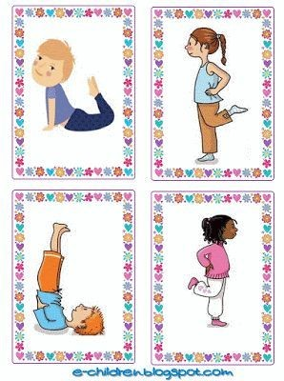-Cviky na rovnováhu
- Možná dráha - výskok na překážku (bednu, gauč, židli...), seskok dolů - poskoky jako zajíc (snožmo) k dalšímu stanovišti - změna skoků po 1 noze (nohy se mohou střídat v průběhu) - doskákat k dalšímu stanovišti - udělat kotoul/válet sudy (podle toho, co dítěti jde lépe) - dokolébat se jako kachnička k výchozímu bodu a opakovat
Pracovní činnosti a VV:
- Práce s modelínou - modelování toho, co jsme viděli na procházce/hřišti (popř. Z okna při úplné izolaci)
- Slepička - z papíru dítě vystříhne půlkruh. Vatové tyčinky namočí do tempery a “poťupe jimi vystříhnutý kruh. Nakonec z barevného papíru vystříhne zobáček (trojůhelník), křídla a nohy a nalepí je na slepičku. Pokud je dostupno, může dolepit na zadeček falešné peří. Pokud není, nastříhá z barevného papíru pruhy a nalepí na zadeček ty. (viz. Obrázek)
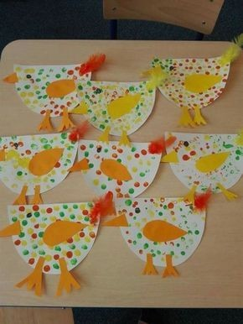
- Zajíček - ruličku toaletního papíru nabarví temperou na bílo (hnědo, podle toho, jakého zajíčka chce mít). z papíru vystríhne dvoje uši stejné barvy - vnější strana uší a dvoje, o něco menší uši barvy jiné - vnitřek uší. Slepí k sobě. Hotové uši nalepí na zaschnutou ruličku. Přimaluje oči, nos a pusu. Vousky doplníte podle předlohy, nebo fantazie. (viz. Obrázek)
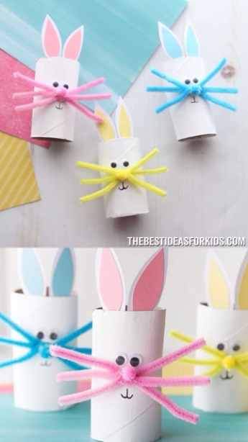

- Pomoc při pečení - aktivní zapojení při přípravě těsta, vykrajování, zdobení....

Pracovní listy a grafomotorika:
- Kde je chyba? V každé řadě je jeden obrázek špatně. Najděte ho a zakroužkujte
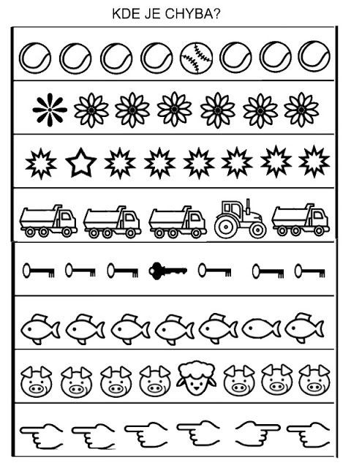
- Postavit farmu pomocí různých stavebnic a plastových zvířátek. Umístění zvířátek do jejich správných “domečků” - kůň - stáj, králík - králíkárna, prase - chlívek...

- Kolik je na listě obrázků? V každém chlívku je určitý počet obrázků. Spočítejte je a zaškrtněte správný počet. Je možné, že číslo bude chybět, v tom případě dopište. Pracovní list je možný po práci vymalovat.

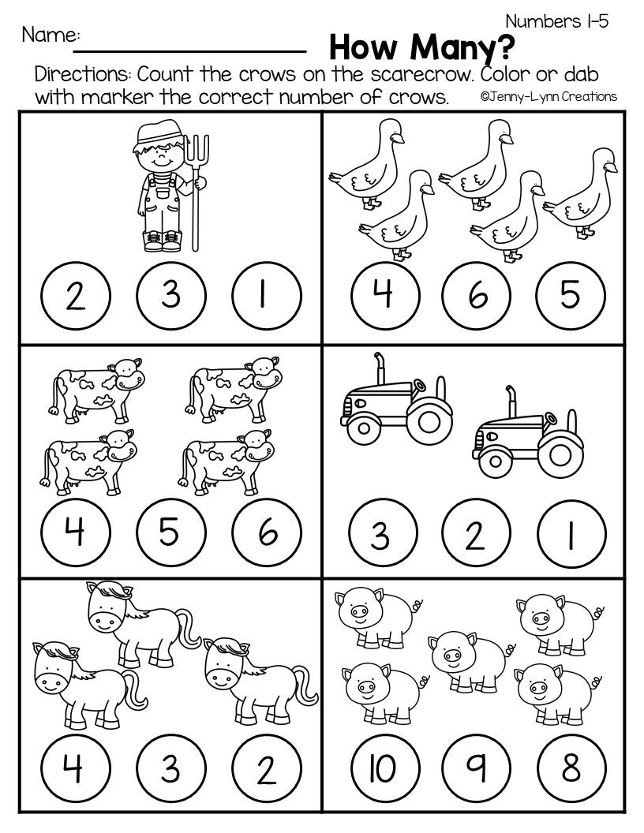

- Procvičení horního a dolního obloukového obratu a spirály. Dát pozor na správné držení tužky. Pracovní list je možný po dokončení vymalovat pastelkami podle chuti a představivosti

 